Weihnachten bei den Brandts/ Die Roten Rosen
laulu vuodelta 1998 (siksi tekstin oikeinkirjoitus sitä aikaa, huom ss ja β)
Die Toten Hosen (Pseudonym: Die Roten Rosen) ist eine Musikgruppe aus Düsseldorf, die sich aus der deutschen Punkbewegung entwickelt hat und 1982 gegründet wurde.

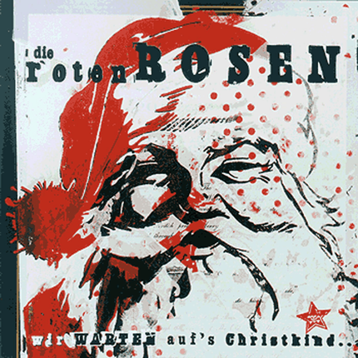
Ruhe und Frieden überall im Land, ein schöner Heiligabend auch bei Familie Brandt.
Nachdem man in der Kirche war, ist die Bescherung in vollem Gang.
Rauha ja lepo kautta maan, kaunis jouluaatto myös Brandtin perheessä.
Kirkossa on käyty, ja lahjojen jako on täydessä vauhdissa.
Sie sitzen alle um den Baum rum und quäken Weihnachtslieder.
Oma sammelt das Geschenkpapier; Opa nörgelt wieder.
Der Fisch hat zuviel Gräten; ein Stück Fleisch wär‘ ihm jetzt lieber, die Kinder müßten auch längst schlafen geh’n.
He istuvat kaikki kuusen ympärillä ja vääntävät joululauluja.
Mummo kerää lahjapaperit; isoisä napisee taas.
Kalassa on liikaa ruotoja; hän söisi mieluummin palan lihaa nyt,
ja lastenkin pitäisi olla jo nukkumassa.
Niemand achtet drauf, wie eine Kerze niederbrennt.
Als Feuer an die Nadeln kommt, geht alles furchtbar schnell,
der wunderschöne Weihnachtsbaum geht in Sekunden in Flammen auf.
Kukaan ei huomaa, miten yksi kynttilä palaa loppuun.
Kun tuli osuu neulasiin, kaikki käy hirveän nopeasti,
ihana joulukuusi roihahtaa sekunneissa liekkeihin.

Frohes Fest! Frohes Fest! Frohes Fest! Frohes Fest!
Bald brennen die Gardinen, die Geschenke und der Schreibtisch,
der Teppich und das Bücherregal.
Vati sucht das Löschgerät und wirft mit Wasser um sich,
der Rauch läßt ihm keine große Chance.
Hyvää juhlaa! Hyvää juhlaa! Hyvää juhlaa! Hyvää juhlaa!
Pian palavat verhot, lahjat ja kirjoituspöytä,
matto ja kirjahylly.
Isä etsii sammuttimen ja viskoo vettä ympärilleen,
mutta savu ei anna hänelle suuria mahdollisuuksia.
Plötzlich steigen Wolken auf – dick und rabenschwarz.
Nichts ist jetzt mehr übrig von der sternenklaren Nacht.
Die Familie ist im Garten, das Feuer längst im Dachstuhl,
Alarm in der ganzen Nachbarschaft.
Yhtäkkiä nousee pilviä – paksuja ja sysimustia.
Tähti-yön kirkkaudesta ei ole enää mitään jäljellä.
Perhe on pihalla, tuli on jo ullakolla,
hälytys koko naapurustossa.
Das Möbelhaus von nebenan ist auch schon hell erleuchtet,
die Party macht jetzt langsam richtig Spaß.
Von überall Sirenen, ein Licht wie in der Disco.
Alles Gute und frohes neues Jahr!
Vieressä oleva huonekaluliikekin loimuaa kirkkaasti,
ja juhlat alkavat saada aivan uutta vauhtia.
Joka puolelta kuuluu sireenejä, valoa kuin diskossa.
Kaikkea hyvää ja onnellista uutta vuotta!
Anna palaa!
Anna palaa!
Anna palaa!

Laß es brennen!
Laß es brennen!
Laß es brennen!

